Mardi 10 juin 2025 CM1/CM2

CM 33 M

Tuesday 10th june

8h45 : Accueil

Appel, appel cantine, mots du jour : l’encens

8h45 : Anglais Rituel

Revoir tout le vocabulaire dans des jeux de rôle à l’oral (Voir Lutin bazar)

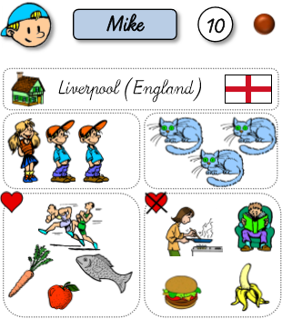

Name *: What’s your name ? / My name is…*

Age *: How old are you / I’m… years old.*

Colours *: What’s your favourite colour ? / My favourite color is…*

City and country *: Where do you live ? / I live in… / Where do you come from ? I come from…*

Family *: Have you got brothers or sisters ? / No, I haven’t. or Yes, I have. I have got…*

Pets *: Have you got a pet ? / No, I haven’t. or Yes, I have. I have got…*

Hobbies and Food *: What do you like ? / I like… – I don’t like…*

8h55 : Problème flash

CM1 : Le côté d’un échiquier mesure 20 cm. Quel est son périmètre ? **20 x 4 = 80. Son périmètre est de 80 cm.**

CM2 : Un boîtier carré pour CD a 48 cm de périmètre. Combien mesure son côté ? **48 : 4 = 12. Son côté mesure 12 cm.**

9h00 : Opérations

CM1 : 214 + 569 + 85 = **868**

567 x 6,7 = **3 798,9**

CM2 : 1 243 : 43 = **28 (39)**

527 x 45 = **23 715**

9h05 : Calcul mental CM1

Obj : Calculer le complément à 1 jusqu'à 10 d'un décimal avec un chiffre après la virgule

Echauffement : Complète la fleur.

5,7

0,3

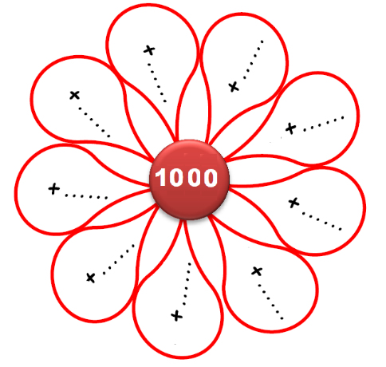

**5,2**

**0,8**

6

5,9

0,1

5 ,1

0,9

5,3

0,7

5,4

0,6

5,5

0,5

5,6

0,4

5,8

0,2

Calcul automatisé :

**0,6** + 8,4 = 9 2,8 + **7,2** = 10 2,1 + **0,9** = 3 3,7 + **3,3** = 7

6,8 + **2,2** = 9 **5,3** + 4,7 = 10 6,4 + **2,6** = 9 3,9 + **2,1** = 6

5,8 + **4,2** = 10 3,6 + **2,4** = 6 5,8 + **2,2** = 8 **0,5** + 3,5 = 4

**5,7** + 1,3 = 7 4,8 + **3,2** = 8 7,3 + **1,7** = 9 4,2 + **0,8** = 5

4,3 + **0,7** = 5 10 = 3,7 + **6,3** **7,1** + 2,9 = 10 9,4 + **0,6** = 10

Problème : Pour le week-end, Paul part à 10 km de chez lui, il a déjà parcouru 9,8 km. Combien lui reste-t-il à parcourir ?

**Il lui reste à parcourir 0,2 km.**

Calcul réfléchi : Compte mystérieux

6,4 + **0,5** + 3,1 = 10 1,8 + 1,6 + **6,6** = 10

**5,5** + 2,7 + 1,8 = 10 9,7 – **4,7** = 5

Problème : J’ai acheté un sac de 7 kg de farine. Pour mon gâteau aux fraises, j’ai besoin de 1,2 kg. Combien me restera-t-il de farine après mon gâteau ?

**Il restera 5,8 kg de farine.**

Clap : Complète à 5 : 3,5, 1,5, 4,2, 1,3, 2,4 🡺 **1,5, 3,5, 0,8, 3,7, 2,6**

9h05 : Calcul mental CM2

Obj : Calculer le complément à 1 jusqu'à 10 d'un décimal avec un chiffre après la virgule

Echauffement : Complète la fleur.

4,7

3,3



7,9

0,1

**4,2**

**3,8**

8

7 ,1

0,9

5,3

2,7

6,4

1,6

0,5

7,5

1,6

6,4

5,8

2,2

Calcul automatisé :

**5,7** + 1,3 = 7 4,8 + **3,2** = 8 7,3 + **1,7** = 9 4,2 + **0,8** = 5

4,3 + **0,7** = 5 10 = 3,7 + **6,3** **7,1** + 2,9 = 10 9,4 + **0,6** = 10

**0,6** + 8,4 = 9 2,5 + **7,5** = 10 2,1 + **0,9** = 3 3,7 + **3,3** = 7

6,8 + **2,2** = 9 **5,3** + 4,7 = 10 6,4 + **2,6** = 9 3,9 + **2,1** = 6

5,8 + **4,2** = 10 3,6 + **2,4** = 6 5,8 + **2,2** = 8 **0,5** + 3,5 = 4

Problème : Laëtitia participe à une course de 10 m. Elle a déjà parcouru 3,2 m. Quelle distance Laëtitia doit-elle encore parcourir ?

**Laëtitia doit encore parcourir 6,8 m.**

Calcul réfléchi : Compte mystérieux

4,4 + **2,5** + 3,1 = 10 3,8 + 1,6 + **4,6**= 10

**6,5** + 1,7 + 1,8 = 10 7,7 – **2,7** = 5

Problème : Pour préparer le goûter de l’école, Boris a déjà acheter 4,1 euros de fournitures, il avait 5 euros. Combien lui reste-t-il ?

**Il lui reste 0,9 euros.**

Clap : Complète à 9 : 7,5, 4,5, 5,5, 2,5, 8,1 🡺 **1,5, 4,5, 3,5, 6,5, 0,9**

9h20 : Calcul en ligne CM2

Leçon CL5

Fais les soustractions simples de fraction

Exemple :

9h20 : Calcul en ligne CM1

Leçon CL5

Fais les additions simples de fraction

4 - 2 = **10**

3 **3**

1 + 1 = **4**

3 **3**

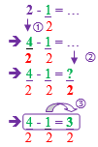Exemple : 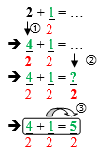

3 + 2 = **7**

2 **2**

2 + 1 = **9**

4 **4**

15 - 5 = **5**

2 **2**

6 - 1 = **23**

4 **4**

8 - 3 = **29**

4 **4**

1 + 3 = **16**

5 **5**

2 + 1 = **11**

5 **5**

39 - 4 = **19**

5 **5**

9h35 : Apprendre à écrire des mots invariables CM1/CM2

CM1 : hélas, quoi, cependant

CM2 : tout à coup, vite

9h40 : Conjugaison

Conjuguer venir, faire, dormir, croire à tous les temps connus.

Tableau de conjugaison CM1/CM2 correction

|  |  |  |  |  |  |  |  |
| --- | --- | --- | --- | --- | --- | --- | --- |
|  | Présent | Futur 1 | Imparfait | Passé composé | Passé simple (il/ils) | Impératif CM2 | Futur 2 CM2 |
| Venir | **Je viens**  **Tu viens**  **Il vient**  **Nous venons**  **Vous venez**  **Ils viennent** | **Je viendrai**  **Tu viendras**  **Il viendra**  **Nous viendrons**  **Vous viendrez**  **Ils viendront** | **Je venais**  **Tu venais**  **Il venait**  **Nous venions**  **Vous veniez**  **Ils venaient** | **Je suis venu (e)**  **Tu es venu (e)**  **Il est venu**  **Nous sommes venus(es)**  **Vous êtes venus(es)**  **Ils sont venus** | **Il vint**  **Ils vinrent** | **Viens**  **Venons**  **Venez** | **Je vais venir**  **Tu vas venir**  **Il va venir**  **Nous allons venir**  **Vous allez venir**  **Ils vont venir** |
| Faire | **Je fais**  **Tu fais**  **Il fait**  **Nous faisons**  **Vous faites**  **Ils font** | **Je ferai**  **Tu feras**  **Il fera**  **Nous ferons**  **Vous ferez**  **Ils feront** | **Je faisais**  **Tu faisais**  **Il faisait**  **Nous faisions**  **Vous faisiez**  **Ils faisaient** | **J’ai fait**  **Tu as fait**  **Il a fait**  **Nous avons fait**  **Vous avez fait**  **Ils ont fait** | **Il fit**  **Ils firent** | **Fais**  **Faisons**  **Faites** | **Je vais faire**  **Tu vas faire**  **Il va faire**  **Nous allons faire**  **Vous allez faire**  **Ils vont faire** |
| Dormir | **Je dors**  **Tu dors**  **Il dort**  **Nous dormons**  **Vous dormez**  **Ils dorment** | **Je dormirai**  **Tu dormiras**  **Il dormira**  **Nous dormirons**  **Vous dormirez**  **Ils dormiront** | **Je dormais**  **Tu dormais**  **Il dormait**  **Nous dormions**  **Vous dormiez**  **Ils dormaient** | **J’ai dormi**  **Tu as dormi**  **Il a dormi**  **Nous avons dormi**  **Vous avez dormi**  **Ils ont dormi** | **Il dormit**  **Ils dormirent** | **Dors**  **Dormons**  **Dormez** | **Je vais dormir**  **Tu vas dormir**  **Il va dormir**  **Nous allons dormir**  **Vous allez dormir**  **Ils vont dormir** |
| Croire | **Je crois**  **Tu crois**  **Il croit**  **Nous croyons**  **Vous croyez**  **Ils croient** | **Je croirai**  **Tu croiras**  **Il croira**  **Nous croirons**  **Vous croirez**  **Ils croiront** | **Je croyais**  **Tu croyais**  **Il croyait**  **Nous croyions**  **Vous croyiez**  **Ils croyaient** | **J’ai cru**  **Tu as cru**  **Il a cru**  **Nous avons cru**  **Vous avez cru**  **Ils ont cru** | **Il crut**  **Ils crurent** | **Crois**  **Croyons**  **Croyez** | **Je vais croire**  **Tu vas croire**  **Il va croire**  **Nous allons croire**  **Vous allez croire**  **Ils vont croire** |

9h45 : Littérature

Les animaux insecte : Le monarque fiche 2

10h30 : RECREATION

10h45 : Mathématiques

Obj : Savoir utiliser ses acquis

Révision 10 1000 pb : 996,997,994 p 202, 999,1002 p 203

Leçon M7

10h45 : Mathématiques

Obj : Savoir utiliser ses acquis

Révision 10 1000 pb : Exercices 979,982 p 197, 956 p 193, 974 p 196 (1000 pb)

Leçon M2

Leçon G6

11h15 : Littérature, écriture

Obj : Jouer une pièce de théâtre

Savoir jouer une pièce de théâtre

EE9

Les liaisons dangereuses : Choisir le bon mot outil.

Entoure le plus vite possible, le mot de liaison qui convient parmi les deux proposés en gras.

11h45 : REPAS

13h30 : Fluence première lecture et questions de compréhension.

13h35 : Lecture rapide CM1/CM2

Les liaisons dangereuses : Choisir le bon mot outil.

Entoure le plus vite possible, le mot de liaison qui convient parmi

les deux proposés en gras.

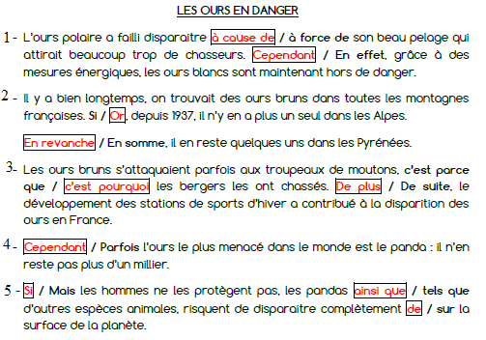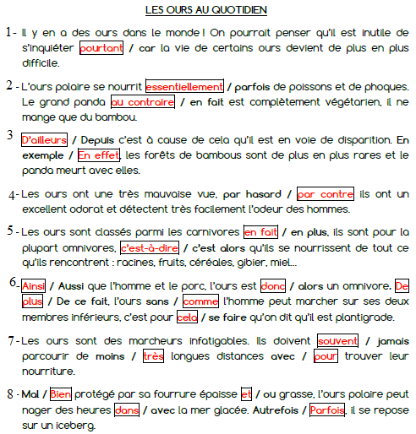

13h40 : Je lis, je comprends CM1/CM2

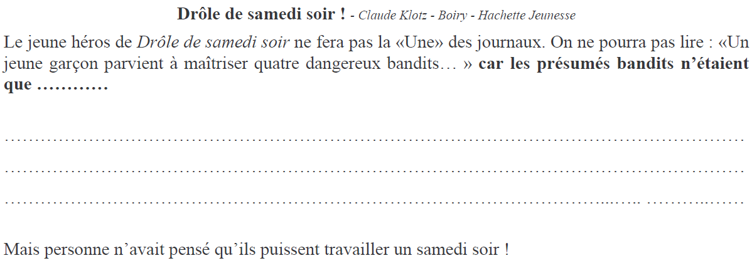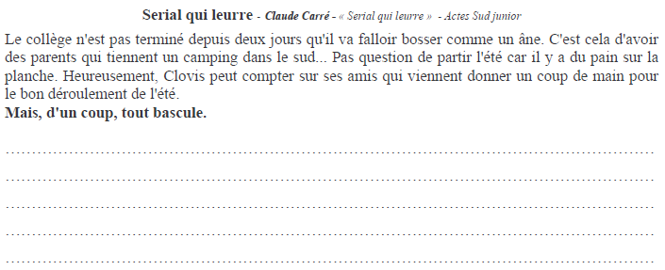

**Correction selon les enfants**

**Correction selon les enfants**

13h45 : Histoire

Voir H21/H22/H24 contrôle : Les guerres de religion, Versailles et Molière, La révolution française.

H26 Napoléon 1er : Le premier Empire

14h20 : Ecriture des devoirs

Pour lundi 19 juin :

Histoire : Lire H26 (CM1/CM2)

14h30 : RECREATION

14h45 : E.P.S

Obj : Etre capable de concevoir et réaliser des actions à visée expressive et esthétique.

Expression corporelle, danse, acrosport pour le spectacle de fin d’année

Exposé dans la journée 4 enfants